※情報解禁：2025年8月22日(金)10時※
報道関係者各位
2025年8月22日
株式会社スマイルブーム

プログラミング不要のPC向けRPG制作ツール『RPG Developer Bakin』
ゲームクリエイター祁答院慎×Bakin
開発ブログ第2回「ゲーム作り 始めた僕も 大勝利」公開
いよいよ8月28日正式版リリース！無料体験版も同日配信決定

株式会社スマイルブーム（代表取締役：小林貴樹／本社：札幌市）は、本日、ゲームクリエイター・祁答院慎氏が『RPG Developer Bakin（以下、Bakin）』を用いて新たなサンプルゲームを制作する過程を紹介する開発ブログ「Made with RPG Developer Bakin」の第2回記事を公開しました。
また、8月28日の正式版リリースにあわせ、無料体験版の同日配信が決定しました。さらに、クラフト機能の追加やローカライズ支援ツールのプラグイン、フェンス素材の3Dモデルパックなど、3つのDLCも同日に発売予定ですのでお知らせいたします。

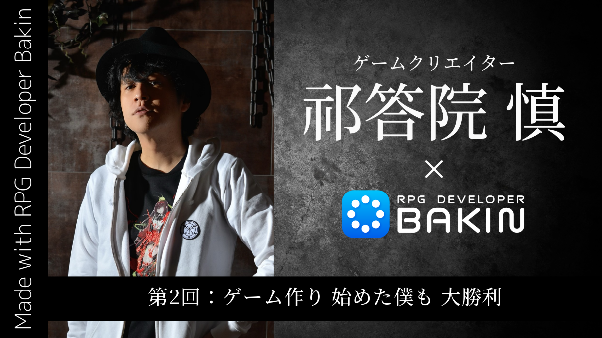
■学びと習作を経て、制作するサンプルゲームが決定！
人気ホラーゲーム『コープスパーティー』のクリエイター・祁答院氏が、Bakinを使って制作中の新たなサンプルゲーム。その制作過程を紹介する開発ブログ「Made with RPG Developer Bakin」の第2回「ゲーム作り 始めた僕も 大勝利」を公開しました。
記事では、Bakinの使い方を学びながら制作した習作ミニゲームの紹介や、その経験を踏まえて決定したサンプルゲームの内容について語られています。プロのクリエイターが本制作に踏み出す瞬間を、ぜひご覧ください。

■Made with RPG Developer Bakin第2回：ゲーム作り 始めた僕も 大勝利
URL：https://rpgbakin.com/blog/made-with-bakin/15985


■祁答院 慎（けどういん まこと）プロフィール
日本のゲームクリエイター・シナリオライター。兵庫県尼崎市出身。学生時代に自作したホラーゲーム『コープスパーティー』が同人作品として注目され、後に商業化。シリーズはゲームだけでなく、小説、ドラマCD、アニメなど多方面に展開され、国内外で高い評価を受ける。ホラーやサスペンス、青春群像劇など人間の内面に迫る重厚なストーリー作りに定評があり、独特の恐怖演出や心理描写にファンが多い。近年もゲームや小説で新作を発表し続け、精力的に活動。制作スタイルとして「まず物語から考える」ことを重視し、自身の体験や感情を反映させながら作品世界を構築している。

※『コープスパーティー』はTeam GrisGris、『コープスパーティーBR、BS、2U、BD、TP』はTeam GrisGris/MAGES.の著作物です。

■2025年8月28日正式版リリース！無料体験版も同時配信決定！
2025年8月28日にBakinの正式版をリリースするにあたり、Bakinの体験版を無料配信することを決定しました。体験版では、基本的な機能を中心にツールの使い心地を気軽にお試しいただけます。なお、一部の機能は制限されておりますので、あらかじめご了承ください。
さらに、体験版で作成したゲームデータは、製品版をご購入いただくと、そのまま読み込むことができ、継続してご利用いただけます。

■『RPG Developer Bakin』体験版概要
名称：RPG Developer Bakin Demo
配信日：2025年8月28日(木)
配信ストア：Steam
価格：無料

■製品版と体験版の主な相違点
仕様が異なる事項 | 製品版 | 体験版 | 体験版の仕様
公開用ゲームデータの作成 | 〇 | × | 作成したゲームを自動実行形式のファイルにエクスポートすることはできません。
マップ作成 | 〇 | △ | 1つのゲームにつき、最大5つまでのマップを作成できます。また1マップのサイズは最大625グリッドまでとなります。
素材追加 | 〇 | △ | 自作素材（2D/3D/音楽）の追加には制限はありませんが、弊社が提供する有料／無料DLCからの素材追加はできません。
プラグイン利用 | 〇 | × | プラグインは使用できません。
利用期間 | なし | 30日 | 初回起動から30日経過すると起動できなくなります。
※その他、詳細は別途Steamニュース等で後日お知らせいたします。

■8月28日発売予定！新たなDLCが3種類登場
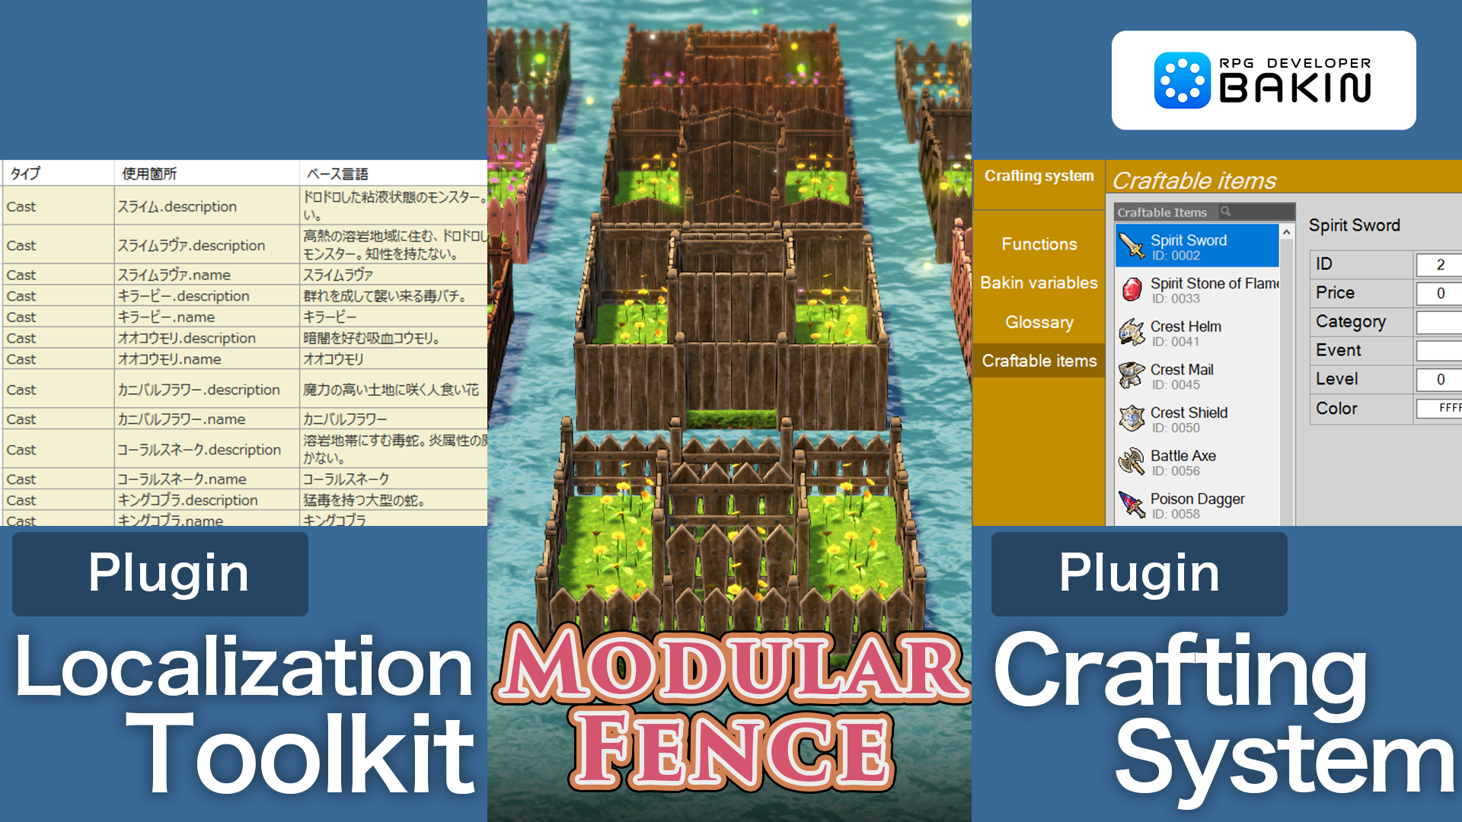
プレイヤーが素材からアイテムを作成できるクラフト機能を追加できるプラグイン『Crafting System』、Bakinで制作したゲームを多言語対応にするためのローカライズ支援プラグイン『Localization Toolkit』、あらゆるシーンに対応可能なフェンス素材の3Dモデルパック『Modular Fence』を2025年8月28日(木)に発売予定です。また、発売日より14日間の10％OFFのローンチ割引を実施予定です。ウィッシュリストへの登録をお忘れなく！

●2025年8月28日発売予定DLC概要
◆RPG Developer Bakin Crafting System
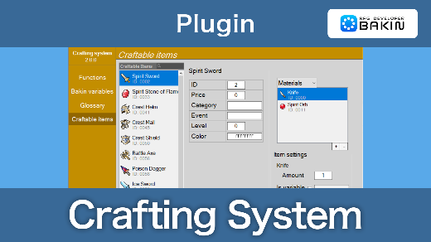
プレイヤーが素材からアイテムを作成できるクラフト機能を簡単に導入できるプラグインです。直感的なGUIを使って、以下のような多彩な要素を自由に設定できます。
[自動生成可能なユニークID／素材の組み合わせ／カスタムカテゴリ／アイテム価格／必要クラフトレベル／作成後に実行するイベント]
さらに、クラフト画面では以下の情報を分かりやすく表示します。
[アイテムのアイコン／説明／ステータス／耐性／回復効果／必要素材]
既定のレイアウトは自由にカスタマイズ可能。
また、翻訳用グロッサリー機能により、ツール本体を多言語対応させることができます。

・価格：3,400円(税込)
・Steamストア：https://store.steampowered.com/app/3921180/

◆RPG Developer Bakin Localization Toolkit
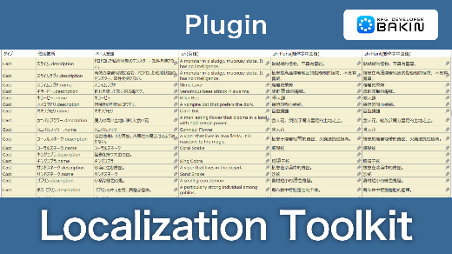
Bakinで制作したゲームを多言語対応にするためのローカライズ支援プラグイン。国内外のプレイヤーに、あなたのゲームをより多く届けるための強力なツールです。

【主な機能】
- エディター上で簡単設定
ゲーム内のテキスト（セリフ・UI）やリソース（画像・3Dモデル・音声など）を、言語ごとに登録できます。
- ゲーム内で自由に切り替え
出力後のゲームでは、メインメニューやプレイ中でもワンクリックで言語変更が可能。
- 多様なリソースに対応
文章だけでなく、UI画像、看板、音声などのメディアも言語別に切り替え可能。
- 既存プロジェクトにも導入OK
すでに完成済み、または制作中のゲームにも簡単に追加できます。
- 一括編集で作業効率アップ
プロジェクト内の全テキストを、Localization Toolkitで直接編集可能。
編集内容は即座にプロジェクトに反映されるため、キャラクター名やイベント名等で絞り込んでセリフの整合性チェックをするような作業もスムーズに行えます。
翻訳作業はもちろん、日本語のブラッシュアップにも役立ちます。

・価格：3,900円(税込)
・Steamストア：https://store.steampowered.com/app/3920860/

◆RPG Developer Bakin Modular Fence
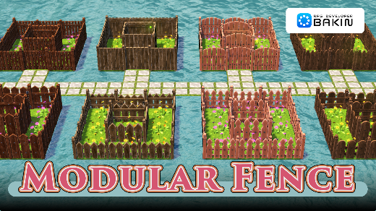
あらゆるシーンに対応可能なフェンス素材集。20種類のユニークなフェンスと20種類のアニメーション付きゲート、5つのテクスチャスタイル、さらに8種類の小道具を収録。合計315点の3Dスタンプが、すべてバリエーションやアニメーション、当たり判定まで設定済みで、すぐに使い始められます。
各フェンスは自由に組み合わせ可能で、シーンやテーマに合わせた多彩な構築が可能。都市や村、庭園、施設など、あらゆるマップの雰囲気をワンランク引き上げます。

・価格：2,300円(税込)
・Steamストア：https://store.steampowered.com/app/3921190/

■『RPG Developer Bakin』 とは

『RPG Developer Bakin』は手軽さと高度な機能を併せ持つ、どなたでも“あなたの世界”をRPGにできるゲーム制作ツールです。ゲームのような感覚でマップを作れるマップエディター、機能を持ったパネルを並べるだけでゲームの制御ができるイベントエディター、キャラクターのステータスを細やかに設定できるデータベース、風景を一変させられる高度な画面エフェクトといったさまざまな機能を備えています。グラフィック・サウンドのアセットも用意されており、すぐに“あなたのゲーム”を作りはじめることができます。
2022年10月にSteamで早期アクセス版を配信開始し、製品化に向けてクリエイターの皆様のご要望をいただきながら、2025年8月28日の正式リリースを目指し、機能の改善や追加を進めています。

■『RPG Developer Bakin』 配信概要
タイトル : RPG Developer Bakin（アールピージー デベロッパー バキン）
ジャンル：ゲーム制作ツール
対応PF/推奨環境 : OS：Windows10 (64bit)、CPU: Core i5-8400/Ryzen 5 1500X以上、メモリ：16GB、グラフィック：NVIDIA® GeForce™ GTX1650/AMD Radeon™ RX570、ストレージ：8GB利用可能
配信ストア：Steam https://store.steampowered.com/app/1036640/RPG_Developer_Bakin
早期アクセス開始日：2022年10月18日（JST）
正式版リリース予定日：2025年8月28日
価格：9,200円(税込)
開発/配信：株式会社スマイルブーム
著作権表記：©2022-2025 SmileBoom Co.Ltd.
公式サイト：https://rpgbakin.com
公式X(twitter) : https://twitter.com/RPGBakin
公式Discord : https://discord.gg/yKwuye2
公式FaceBook：https://www.facebook.com/RPGDeveloperBakin
公式Weibo：https://weibo.com/rpgbakin/
公式Bilibili：https://space.bilibili.com/3546614725609533
公式HeyBox：https://www.xiaoheihe.cn/bbs/user_profile_share?user_id=a6d16c033632&h_src=heyboxapp
※早期アクセス版をご購入の方はアップデートを適用することで正式版となります。（追加費用不要）
※すでにご購入済み/ご利用の各DLCは正式版でもそのままご利用いただけます。

■本リリースのロゴ、動画、スクリーンショット等の素材は以下URLよりダウンロードいただけます。
https://smileboom.com/dl/press/RPGDeveloperBakin_Assets_20250822_JP.zip

■株式会社スマイルブームについて
『北の大地 札幌から “おもしろ・愉快” 届けます』
弊社は8bitパソコンの時代から、『うっでぃぽこ』『俺の料理』『ガチャろく』といった数々のゲームのディレクターを務めてきた小林貴樹が2008年に設立いたしました。「殺伐としない愉快なゲーム」と若者のための「未来のクリエイター向けツール」を作り続けることを社是として、ゲーム制作はもちろん、子供向けプログラミングワークショップの開催や各種学校での指導など、札幌の地で日々愉快なモノ・コトづくりに邁進しています。

所在地：北海道札幌市北区北十条西3丁目1-1
Noblesse SAPPORO
コーポレートサイト： https://smileboom.com/

■本リリースの問い合わせ先
株式会社スマイルブーム 担当：長井・鶴田
Mail：info@smileboom.com

